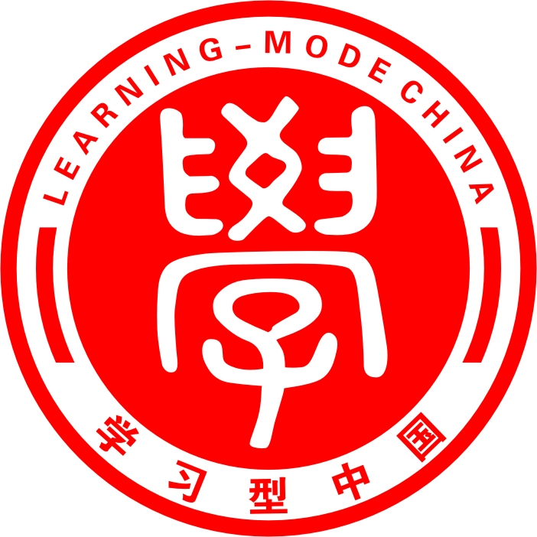
第二届学习型中国—投资理财论坛
主题：和谐理财 稳健生金
展览邀请函

：
为构建中国家庭投资理财学习交流优质平台，帮助中国投资者抗震理财，稳健生金，推动中国家庭理财教育，推动学习型中国，并以此一年一度的论坛大平台，汇集海内外财经名流、财富精英、理财高手，帮助中国企业总裁和各行业成功人士洞察理财机会和陷阱，实现财富持续增长，学习型中国促进会、北京人间远景文化交流公司联合中央财经大学中国银行业研究中心、理财周刊社、美国金融管理学会等单位将共同举办第二届“学习型中国-投资理财论坛”。第二届“学习型中国-投资理财论坛”定于2008年5月10日-11日在北京·九华山庄隆重举办，会议规模800人，参会者为家庭年收入300万—5000万元者，旨在帮助各企业总裁和各行业成功人士学习家庭理财大智慧，了解新的投资理财理念，熟悉新的理财产品，跟上理财大势，洞悉各种理财机会和陷阱，稳健生金。
为了集聚社会力量办好学习型中国-投资理财论坛，帮助企业总裁和各行业成功人士学会家庭理财，实现家业常青、家庭和谐，同时大力协助各金融和理财机构有效整合利用客户资源，提升品牌形象，扩大影响力，学习型中国-投资理财论坛组委会诚邀银行、股票、基金、外汇、房产、债券、保险、期货、股指期货与期权、信托、投资、黄金、邮票、古玩、艺术品收藏等机构和企业在本届论坛期间进行展览展示，合作共赢。
展览时间：2008年5月10日-11日
展览地点：北京·九华山庄
展位费用：10000元/个（3米*2米标准展位，包括展架、墙板、眉板、射灯、1张桌子、2把椅子，也可与论坛组委会协商布展方式）
参展的额外好处：
1、参展单位成为首届学习型中国-投资理财论坛协办单位，并获赠本届论坛会刊1P广告版面；2、参展单位免费获赠本届论坛2张嘉宾席票（价值5360元）。

联系电话：010-62328348转618 13522202277
传 真：010-51778857 联系人：董艳华

第二届学习型中国-投资理财论坛组委会
2008年3月
第二届学习型中国-投资理财论坛
会议方案

论坛主题：
和谐理财，稳健生金
主办单位：
学习型中国-投资理财论坛组委会
联合主办：
中央财经大学中国银行业研究中心 《理财周刊》
学习型中国促进会
承办单位：
北京人间远景文化交流有限公司 北京威尔创新国际文化交流有限公司
北京人间动力影视文化传播有限公司
特别支持单位：
美国金融管理学会 中国主流媒体理财联盟 《理财周报》
全程网络直播：
新浪财经
媒体战略合作伙伴：
中国证券报 第一财经日报 经济观察报 商务时报
京华时报 商界领袖 《钱经》杂志 中国航空报-top时空
《科学投资》 《新华商》 《中国经济周刊》 《大众理财顾问》
《投资有道》 《银行家》 《卓越理财》 315电视台
中国商业电讯网 中国总经理网 中国驰名商标网 环球活动网
联合发起单位：
聚成企业管理顾问有限公司 郑州天智企业管理咨询有限公司
行动成功国际教育集团 实践家知识管理集团
北京典盛文化传播有限公司
论坛时间及地点：
2008年5月10日-11日（会议全程共2天1晚），北京。
参会对象：
企业董事长、总经理、副总经理、财务总监、投资经理；拥有资产300万元-5000万元的各行业成功人士；第三方理财、银行、证券、基金、保险、期货、信托、投资银行、房产经纪、黄金投资、收藏品投资等机构的中高层管理人员；事业单位、学校、医院、社会团体的领导和相关部门负责人；会赚钱有一定理财资源的人；想要全方位实现财务自由的人；希望累积更多财富提早退休的人；努力实现家庭和谐美满富足的负责任人士。
论坛总策划：
史建平 刘景斓 王富荣
论坛秘书处：
胡 渊 刘 洁 肖 峰 孙 艳 兰彦岭 王相锋
胡建辉 王晓炜 董艳华 单 利 谌元鑫 李存国
拟邀出席领导和演讲嘉宾（如有调整，请以实际到会为准）：
◆刘士余 中国人民银行副行长
◆黄湘平 中国证券业协会会长
◆杨再平 中国银行业协会专职副会长
◆史建平 中央财经大学校长助理、中央财经大学中国银行业研究中心主任、博士生导师、教授
◆王国刚 中国社科院金融研究所副所长、教授
◆乔培伟 美国LOMA国际金融保险管理协会大中华区主席
◆梁 红 高盛中国首席经济学家
◆郝演苏 中央财经大学保险学院院长、教授
◆贺 强 中央财经大学证券期货研究所所长、金融学院教授
◆刘 桓 中央财经大学税务学院副院长、教授
◆范勇宏 华夏基金管理公司总经理
◆严晓燕 北京银行行长
◆朱洪波 中国农业银行党委委员、北京分行行长
◆王浵世 中国民生银行行长
◆傅建华 浦发银行行长
◆钱文挥 交通银行副行长
◆符致京 恒生银行(中国)有限公司行政总裁
◆林志民 东亚银行（中国）有限公司副行长
◆章 筠 汇丰银行北京分行副行长
◆董晶鑫 荷兰银行有限公司副总裁、荷兰银行北京东方广场支行行长
◆王 磊 中国银行私人银行（北京）总经理
◆徐 刚 中信证券研究部总经理
◆王亚伟 华夏精选基金基金经理
◆吕一凡 南方高增基金基金经理
◆施永辉 大成稳健基金基金经理
◆忻 怡 嘉实稳健基金基金经理
◆张晓东 富兰克林国海弹性市值基金基金经理
◆朱玉辰 中国金融期货交易所总经理
◆常 清 金鹏期货经纪有限公司董事长
◆张卫星 高德黄金董事长、首席经济学家
◆禹晋永 凯爱置业有限公司董事长、“资本地产”概念及模式创建者、北京地产十大风云人物
◆马未都 中国第一家私立博物馆——观复古典艺术博物馆的馆长、中国古玩收藏名家
◆陈茂峰 香港御峰理财有限公司总经理
◆刘彦斌 北京理财规划师协会会长、北京东方华尔金融咨询有限公司总裁
◆汪静波 诺亚财富管理中心总经理
◆徐建明 上海理财专修学院常务副院长、《理财周刊》杂志首席理财顾问
◆毛丹平 中大君融投资顾问有限公司总裁、中山大学富裕阶层财富管理课题组负责人
◆张 兰 俏江南集团董事长、俏江南博物馆馆长
◆林伟贤 实践家知识管理集团董事长、全球唯一Money&You中文讲师
◆刘景斓 北京人间远景文化交流有限公司董事长、学习型中国论坛核心发起人兼执行主席
（部分演讲嘉宾正在确认中，组委会保留对论坛日程安排的解释权）
演讲内容体系：
本次论坛的主题演讲和互动交流，涵盖投资理财的政策、理念、技术到产品，主要包括以下讲题：
1.2008年全球经济环境与投资理财理念及策略
2.股票、基金、黄金、QDII、债券……谁是合意投资途径
3.中国房地产的政策、市场走势与房产投资
4.银行理财产品的收益风险分析和认购技巧
5.黄金期货、股指期货、古玩、艺术品与理财新通道
6.新型保险理财规划与人生保障
7.第三方理财机构的盘点、甄别与选择
8.全面的理财规划与风险管理
9.家庭财富增长与合理避税
10.金钱、财富与家庭幸福
论坛形式：
主题演讲与互动对话/热销基金收益风险讲析/银行理财产品展示/第三方理财机构展示/投资理财现场指导/商务交流与合作洽谈。
理财大师名言：
- 世界上的有钱人，致富途径不外乎三种：一是靠承继祖荫；二是靠自我创业；三是靠投资理财。而我以为，决定财富的关键不是你挣了多少钱，而是如何管理你挣的钱。
——台湾著名理财专家黄培源
注意事项：
1、本次论坛参会代表出入管理将特别严格，所有参会代表必须提前10天购票，并必须提前一天在接待酒店凭票签到取得论坛参会证和纪念手环后，方可入场。
2、论坛会务处提供特别优惠价食宿安排，费用自理。本届论坛会议规模800人，座位按报名顺序从前向后排。请各位代表自备800多张名片，方便多交朋友。
论坛官方网站：
www.v2099.com（学习型中国网）
论坛秘书处咨询电话：
010-62328348-618、13522202277
联系人：董艳华

附：
第二届学习型中国-投资理财论坛
参展报名表

单位名称
通讯地址
邮 编 |  |  | 联系人
电 话 |  |  | 传 真
电子邮箱 |  |  | 网 址
申请展位数量
布展
要求
参展企业简介：

参展单位（盖章）
2007年 月 日
学习型中国投资理财论坛组委会秘书处  电话：010－62328348转618  13522202277  传真：010－51778857  地址：北京市海淀区王庄路42号南楼  邮编：100083 |  |  |  | 注：1、此表复印有效；2、报名表的所有内容将作为论坛宣传资料对外发布；3、报名表填好后传真或电邮至论坛组委会秘书处(xuexizg@126.com）；  4、报名截止日期：2008年4月15日。

